№25-39 2025（令和7）年12月26日
全保協ニュース
〔協議員情報〕
全 国 保 育 協 議 会
TEL. 03-3581-6503 FAX. 03-3581-6509
ホームページアドレス〔 https://www.zenhokyo.gr.jp 〕
－今号の目次－
- 第13回子ども・子育て支援等分科会が開催される（こども家庭庁） 1
-----------------------------------------------------------------------------------------------------------------------------------------
- 第13回子ども・子育て支援等分科会が開催される（こども家庭庁）
令和7年12月23日、「第13回子ども・子育て支援等分科会」が持ち回り開催されました（本会からは北野久美副会長が参画）。
「子ども・子育て支援等分科会」は、「こども家庭審議会」のもとに設置される分科会で、主に「子ども・子育て支援法の施行に関する重要事項を調査審議」するとされています。令和4年度まで内閣府に置かれていた「子ども・子育て会議」の後継会議体です。
第13回子ども・子育て支援等分科会では、各委員への事前の資料説明の機会があったのち、委員からの意見書提出等の持ち回り開催によって下記の協議が行われました。
第13回子ども・子育て支援等分科会 議事
（１）公定価格について
（２）こども誰でも通園制度の本格実施に向けた検討状況について
（３）満三歳以上限定小規模保育事業の運営基準について
（４）幼保連携型認定こども園設備運営基準等の改正について
（５）過疎地域における包括的支援体制の整備について
こども家庭庁HPにて、資料および委員から提出された意見書等（議事概要）が公表されていますので、ご参照ください。
議事のなかで、とくに着目すべき点について、抜粋してご紹介します。
今回、特に令和8年度公定価格・基準等の見直し（案）として多くの事項が挙げられています。過疎地の小規模の保育所・認定こども園に向けた新たな加算や定員21～40名の保育所等の調理体制の充実、療育支援加算の見直しが行われる一方、安全計画の策定等を行っていない場合の減算や経営情報等の報告を行っていない場合の減算の創設が示されています。
これまで国に要望してきた、保育士等の処遇改善、人口減少地域への保育機能の確保・強化、冷暖房費加算の継続、減算の取り扱いの見直し、ICT推進加算などについて、公定価格の見直しの内容として盛り込まれた形となりました。
（１）公定価格について （※全保協事務局とりまとめ）
- 人事院勧告を踏まえた令和7年度の人件費単価の改定は＋5.3％となり、令和7年4月まで遡って公定価格の引上げを行う。
- 令和7年度に限り、物価高騰においても食事の供給をはじめ、安定的な教育・保育を継続して提供できるように、公定価格における「運営継続支援臨時加算」を創設することとする（保育所、認定こども園については1施設あたり年間10万円）。
- 令和8年度予算編成過程にて検討する主な事項には、令和8年度公定価格・基準等の見直し事項も盛り込まれた。
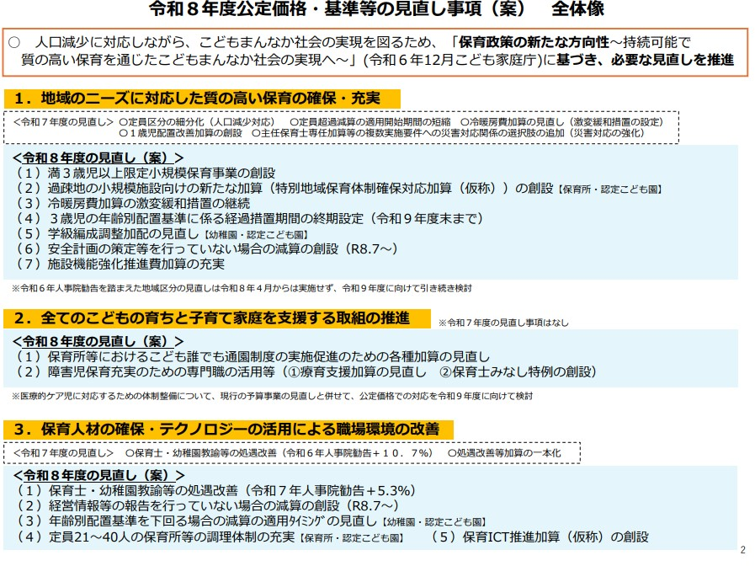

※保育所・認定こども園に関連する箇所を詳細に見てみると
※赤線は事務局追記
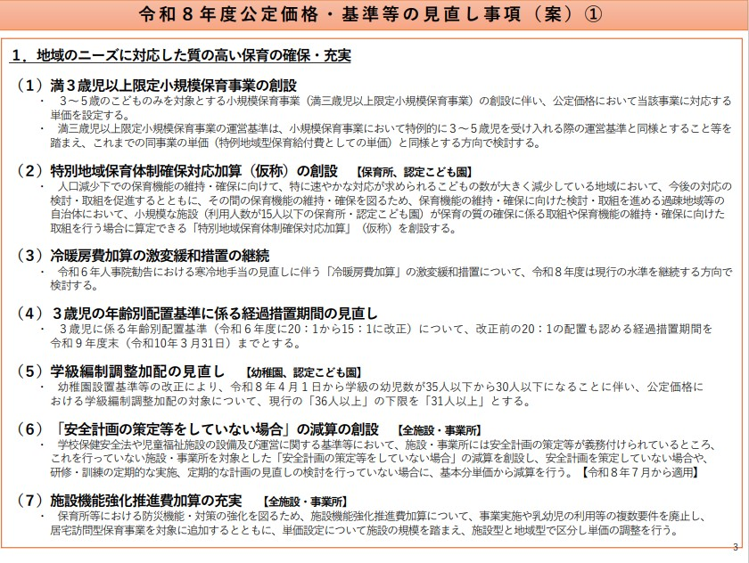

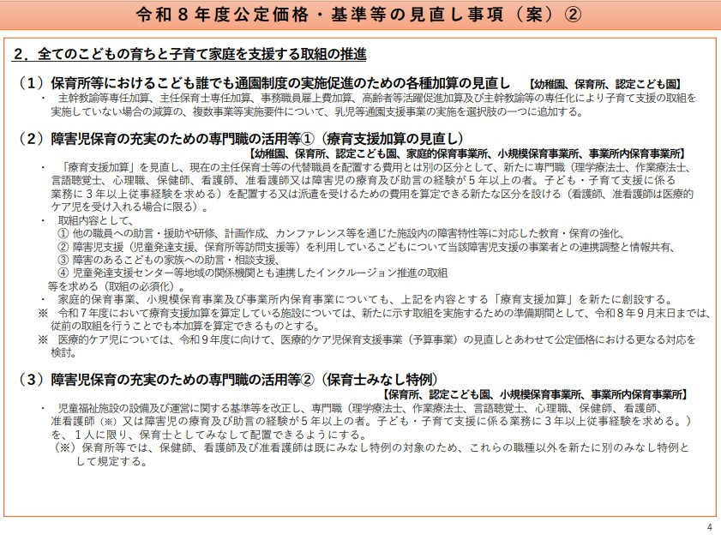

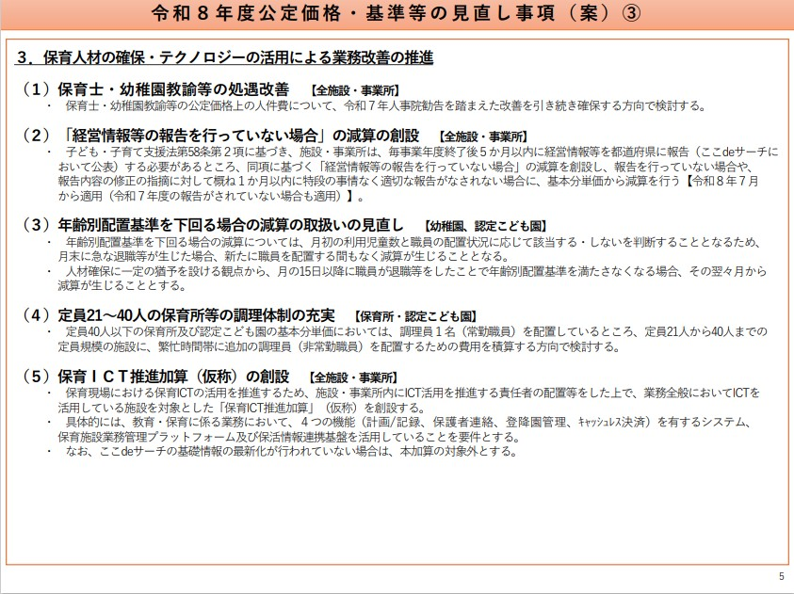

また、今回の子ども・子育て支援等分科会では、こども誰でも通園制度の本格実施に向けた検討状況について報告が行われました。特に、公定価格についてはこの間、本会が要望してきた公定価格の充実や、初回対応加算・保護者支援面談加算の創設が盛り込まれています。
（２）こども誰でも通園制度の本格実施に向けた検討状況について
（※全国事務局とりまとめ）
- 令和8年度からのこども誰でも通園制度の実施に向けて、国では「こども誰でも通園制度の本格実施に向けた検討会」を令和7年度から開始しており、第3回（12月19日）を経て、最終のとりまとめを公表した。
- とりまとめには、来年度からの制度運営を行うにあたり、利用時間や公定価格、研修等の実施要件などの方針が明記されている。また、今後、手引きについても作成される予定である。

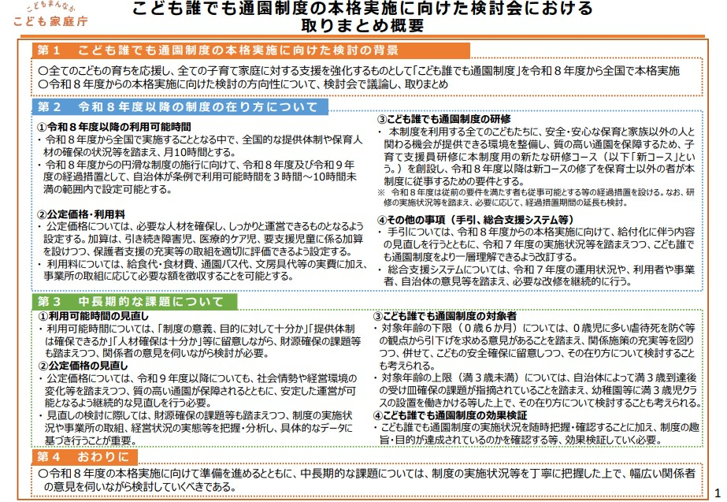

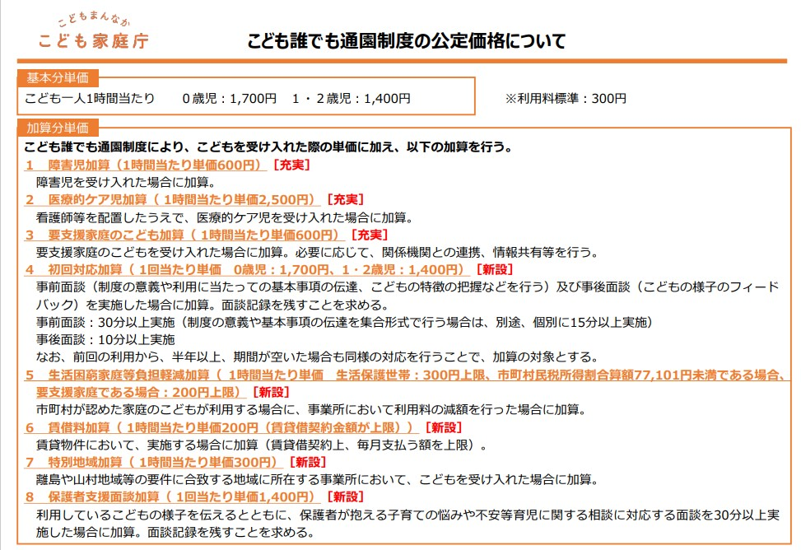

「こども誰でも通園制度の本格実施に向けた検討会」についての詳細は、全保協ニュース№25-36（既報）にてご参照ください。

第13回子ども・子育て支援等分科会においては、こうした議事内容等を踏まえて、本会の北野久美副会長が要望書を提出しました（別紙参照）。
子どもたちの安全・安心な保育環境を整えるためにも、引き続き配置基準の改善や保育士等の働き方改革、主任保育士等の専任必置化などについて引き続き要望してまいります。

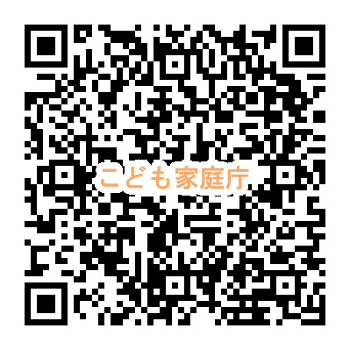
【こども家庭庁ホームページ】
https://www.cfa.go.jp/councils/shingikai/kodomo_kosodate/67d01cf7
こども家庭庁ホーム＞会議等＞こども家庭審議会＞子ども・子育て支援等分科会＞第12回子ども・子育て支援等分科会

